**Térfelszínszámító v1.1 felhasználói kézikönyv**

A programot a weboldalról lehet letölteni. A működéséhez szükség van az alakzatok mappára. A programot a „terfelszinszamito.exe” fájllal lehet elindítani.

A program elindítása után felugrik egy ablak egy legördülő listával és egy képpel. A legördülő listából a felhasználónak ki kell választania a kívánt alakzatot mielőtt bármit is tudna csinálni az ablak bezárásán kívül.

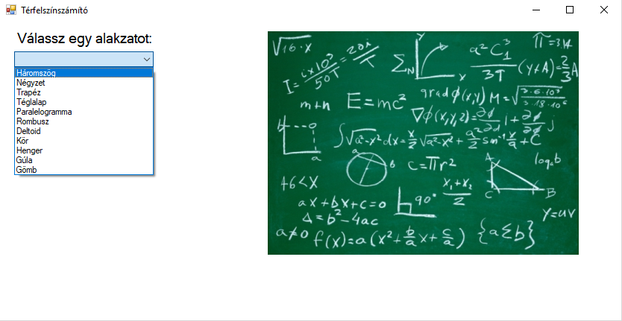

Amikor kiválasztotta az alakzatot, megjelennek a szükséges beviteli mezők, hogy az alakzat kerületét és területét, vagy felszínét és térfogatát kiszámolja.

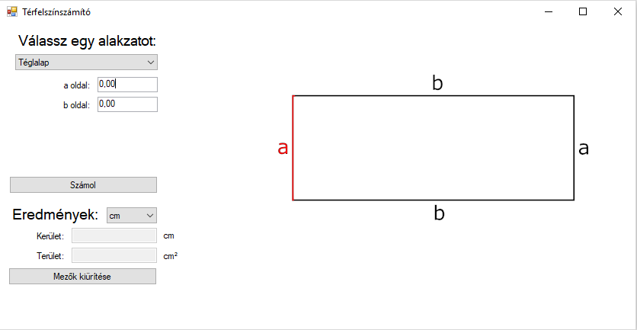

Ebben a példában a téglalap lett kiválasztva. Amikor a felhasználó kiválasztotta a listából, megjelentek a beviteli mezők az a, b oldalakhoz. Amikor egy beviteli mezőre kattint, a képen látható alakzaton is jelezve lesz piros színnel, hogy éppen melyik oldal adatait írja be.

Ha az egyik beviteli mező értéke, vagy az eredmény negatív vagy 0, a kerület és terület textboxokba nem az eredményt írja, hanem azt, hogy az alakzat nem létezik.

Az eredmények felirat mellett is található egy legördülő lista, amivel a mértékegységet lehet változtatni, de ez jelenleg nem változtat az eredményeken. Alapból a cm lesz kiválasztva, amikor egy új alakzatra váltunk.

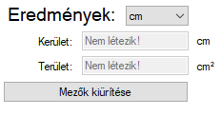

A mezők kiürítése gomb kitörli az összes beviteli mező tartalmát, valamint az eredményeket.

A felhasználó bármikor új alakzatot választhat a legördülő menüből, ilyenkor ugyanígy megjelennek a szükséges beviteli mezők. A legtöbb alakzatnál a program nem vizsgálja, hogy létezhet-e a megadott adatok alapján, a háromszögnél viszont igen.